29 марта 2011 в ГОУ СПО Технологический колледж № 14 состоялся «круглый стол» для молодых специалистов, преподавателей английского языка по теме

«Внеаудиторная работа по дисциплине «Иностранный язык» как средство развития общеучебных компетенций обучающихся».
Цель:
- создание педагогических условий для активизации самостоятельной аудиторной и внеаудиторной работы обучающихся колледжей.
Задачи:
- ознакомить преподавателей английского языка (молодых специалистов) с педагогическим опытом организации самостоятельной работы в процессе изучения английского языка для развития познавательной активности обучающихся;
- определить подходы к организации самостоятельной аудиторной и внеаудиторной работы обучающихся для формирования профессионально-коммуникативной компетенции в разноуровневых группах.

Программа
1. «Основные подходы к проблеме определения самостоятельной работы обучающихся. Виды самостоятельной работы».
Кашинцева Виктория Георгиевна – методист отдела методического обеспечения общеобразовательной подготовки УМЦ ПО.
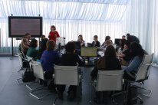
2. Организация аудиторной и внеаудиторной самостоятельной работы обучающихся в ГОУ СПО Технологический колледж № 14.
Горбунова А.Н., Панюшкин И.А., Склярова Т.В. – преподаватели английского языка ГОУ СПО Технологический колледж № 14.
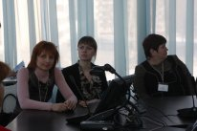
2. Презентация внеаудиторных мероприятий «Ежегодный фестиваль англоговорящих стран».
Копылова И.М., Пестова К.В. - преподаватели английского языка ГОУ СПО Колледж автоматизации и радиоэлектроники № 27 им. П.М.Вострухина.
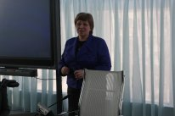
3. Презентация внеаудиторного мероприятия «Евровидение».
Узденова Е.К. - преподаватель английского языка ГОУ Педагогический колледж № 9 «Арбат».
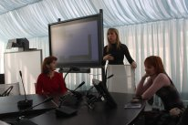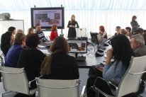
В работе «круглого стола» приняло участие 49 преподавателей английского языка ГОУ СПО. Преподаватели познакомились с основными подходами к проблеме определения самостоятельной работы обучающихся, методикой организации самостоятельной (аудиторной и внеаудиторной) работы на учебных занятиях английского языка.

Ответственный: методист отдела методического обеспечения общеобразовательной подготовки УМЦ ПО В.Г. Кашинцева

